

Datos bancarios para pagos mediante transferencia electrónica:

Juárez Mecatrónica Centro, S.A. de C.V.
JMC1706159Z2

BBVA Bancomer, S.A.

Cuenta 0110802115

CLABE: 012 164 00110802115 7

Moneda MXP

Suc. 4465 Juárez – Renacimiento

Tel. (656) 737 1965, 737 1966, 737 1970.
Gerente: Enrique Coronado
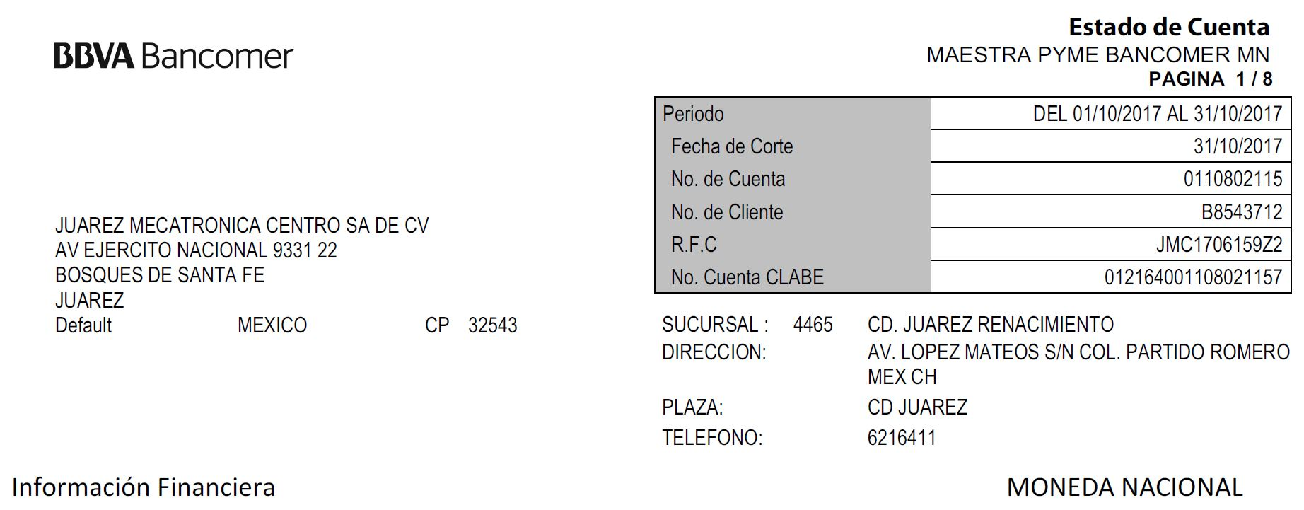
enrique.coronado@sterencj.com.mx; cjuarezcentro@steren.com.mx
Administración:
Diana González creditocjcentro@sterencj.com.mx

